Уважаемые пешеходы!
Ежедневно у каждого из нас по нескольку раз в день возникает необходимость пересечь проезжую часть. И во всех случаях, куда бы Вы не шли, Вы должны соблюдать правила дорожного движения.
Помните!
* Переходить дорогу можно только в установленных местах – по пешеходному переходу |  | 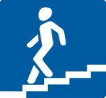
 | 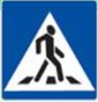

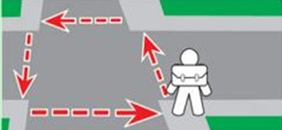 | * В отсутствии пешеходного перехода разрешается переходить дорогу на перекрестках по линии тротуаров или обочин
* В отсутствии пешеходного перехода или перекрестка разрешается переходить дорогу под прямым углом к тротуару на участках без разделительной полосы и ограждений там, где дорога просматривается в обе стороны |  | 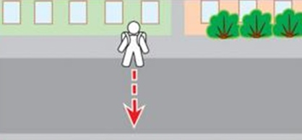
Пешеход, прежде чем сойти на проезжую часть, должен остановиться на тротуаре и посмотреть налево и направо, пропустить транспорт.
Необходимо убедиться в безопасности перехода, оценить скорость и расстояние до приближающегося транспорта.
Убедившись в отсутствии приближающихся транспортных средств, спокойно переходить дорогу.

ВНИМАНИЕ!
Если даже Вам кажется, что автомобиль еще далеко и Вы успеете перейти дорогу, не забывайте, что средняя скорость пешехода более чем в 12 раз меньше, чем скорость автомобиля.

При переходе проезжей части дороги:
* будьте сосредоточенными и спокойными;
* снимите капюшон или головной убор, сложите зонт, которые могут ограничивать видимость;
* уберите телефон и не отвлекайтесь на него;
* не используйте наушники



БЕЗОПАСНЫЙ ПЕРЕХОД – ЭТО:
* когда ты останавливаешься перед пешеходным переходом, чтобы осмотреться;
* когда ты убеждаешься в том, что водители тебя заметили;
* когда ты ждешь полной остановки всех автомобилей;
* когда ты переходишь дорогу на разрешающий сигнал светофора;
* когда используешь световозвращающие элементы, чтобы водитель мог тебя заметить даже ночью.

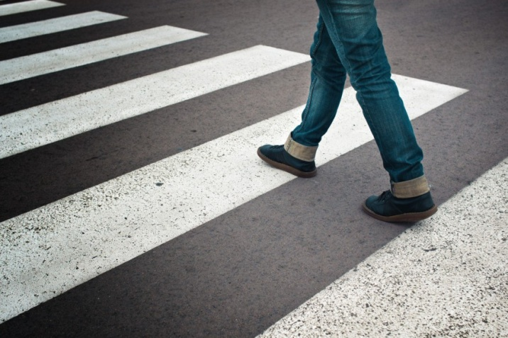

Для чего нужны световозвращающие элементы?
80% погибших пешеходов стали жертвами в темное время суток.
Улучшение видимости пешеходов – важнейший способ предотвращения дорожно-транспортных происшествий с их участием.
Риск гибели для пешеходов при применении световозвращающих элементов уменьшается на 70%.
Световозвращающие элементы – это элементы, изготовленные из специальных материалов, обладающи способностью возвращать луч света обратно к источнику.
ВНИМАНИЕ: Водитель при движении автомобиля со скоростью около 50км/ч с использованием ближнего света фар может заметить пешехода в темной одежде на расстоянии около 25 метров, а остановочный путь автомобиля около 30 метров.
Если пешеход использует световозвращающие элементы, то водитель имеет возможность заметить его с расстояния до 140 метров.
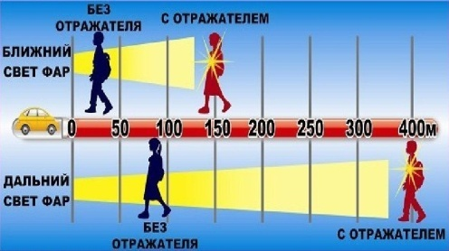
При переходе дороги и движении по обочинам или краю проезжей части в темное время суток или в условиях недостаточной видимости пешеходам рекомендуется, а вне населенных пунктов пешеходы обязаны иметь при себе предметы со световозвращающими элементами и обеспечивать видимость этих предметов водителями транспортных средств (п. 4.1 ПДД РФ)
Где нужно использовать световозвращающие элементы?
*на верхней одежде, обуви, шапках;
* на рюкзаках, сумках, папках и других предметах;
* на колясках, велосипедах, самокатах, роликах, санках и т.д.;
* на шлеме и специальной защитной амуниции.
Особенности применения световозвращающих элементов
Наиболее всего заметна прямая световозвращающая полоска длиной не менее семи сантиметров, размещенная на одежде либо сумке. Лучше использовать одновременно несколько предметов со световозвращающими элементами различной формы и размеров.

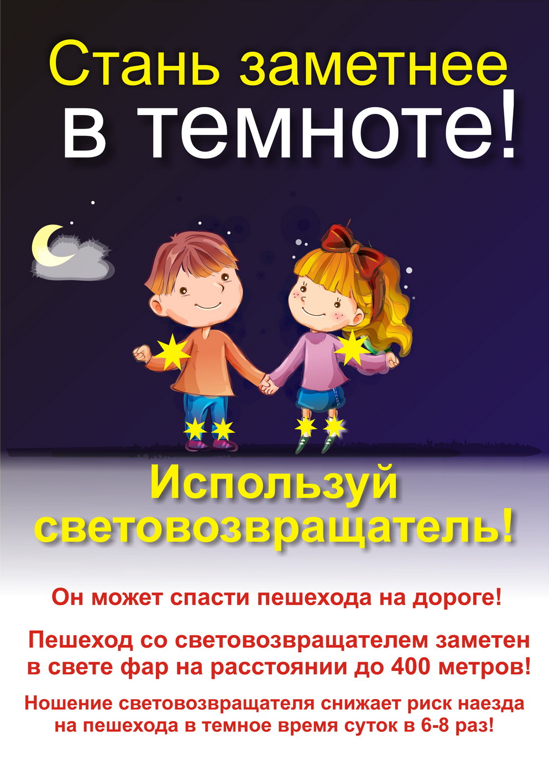

Соблюдаешь Правила
– выбираешь ЖИЗНЬ!

